Додаток
до рішення Київської міської ради
від _____________ № _____________
План-схема
до дозволу на розроблення проєкту землеустрою щодо відведення земельної ділянки

клопотання | від 15.08.2022 № 785331013
код земельної ділянки | 63:245:0224
юридична/фізична особа | ОБ'ЄДНАННЯ СПІВВЛАСНИКІВ БАГАТОКВАРТИРНОГО БУДИНКУ «ФЛАГМАН.»
адреса земельної ділянки | м. Київ, р-н Дарницький, вул. Драгоманова, 8-А, 8-Б
вид землекористування | постійне користування
вид використання  земельної ділянки | для будівництва і обслуговування багатоквартирного житлового будинку
орієнтовний розмір | 1,40 га
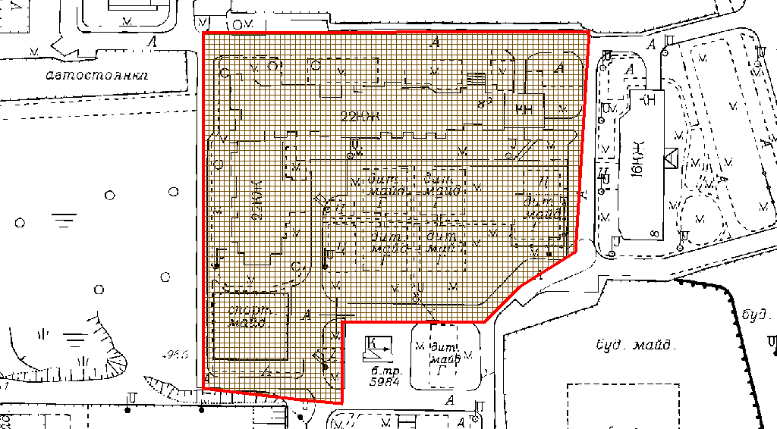
Київський міський голова | Віталій КЛИЧКО

